Муниципальное бюджетное учреждение
дополнительного образования
"Детская школа искусств"

План - конспект урока
по предмету «Основы изобразительного искусства»
на тему: «Посвящение в художники»

Составила:
Коренченко Ж.Н.
преподаватель изобразительного искусства
художественного отделения ДШИ

Кесова Гора 2021
План-конспект урока изобразительного искусства
«Посвящение в художники""
Дата: 29 апреля 2022 г
Вид занятий: урок проверки знаний и умений в 1 кл
Урок 30 ( по календарно - тематическому плану)
Тема: "Посвящение в художники"
Тип урока: комбинированный обобщающий урок - праздник
Цели: создать у ребенка радостное настроение, вызвать положительный эмоциональный подъем и сформировать праздничную культуру, что позволит узнать о традициях праздника, о его организации.
Задачи:
образовательные: формирование графических знаний и навыков в рисовании человека , правильно передавать пропорции фигуры человека., обобщить знания о видах, жанрах искусства, о материалах художника.
воспитательные: способствовать сплочению всего коллектива обучающихся, воспитанию организованности, трудолюбия, развитию духовных и нравственных качеств, созданию благоприятной творческой атмосферы, воспитывать культуру поведения учащихся в общественных местах, учить доброжелательно относиться друг к другу.
развивающие: формирование мыслительной деятельности, памяти, сообразительности, эмоций и чувств, являющихся важнейшим условием развития личности, развивать потребность в творческой деятельности, интерес к изобразительному искусству.

План урока:
1.Организационная часть - 2 мин
2. Повторение знаний-- 10 мин
3.Работа с рисунком - 15 мин
4. Испытание в игре, загадки -15 мин
5. Клятва, вручение призов - 15 мин
6.Завершение урока -3 мин.

Оборудование:
для учителя: таблицы с картинками "Художник", цветные карандаши,
стерка, лед в кастрюльке, свеча в закрытой форме, спички, полотенце

для учащихся: бумага А5, стерка, цветные карандаши или
фломастеры.

Использование доски: посередине чистый лист для учителя А4, сверху - таблицы с изображением художника
Ход урока.
Сегодня наш урок посвящён художникам. Настоящим взрослым художникам и юным художникам.
Художник (болг. художник, укр. художник, худогий, художный, от (ст.-слав. хѫдогъ), из готск. handugs — мудрый; готск. handаgs — ловкий, от handus — рука) — в обыденном понимании художник это человек, занимающийся изобразительным искусством
Однако художником мы часто называем человека, который работает не только в области изобразительного искусства, но и в иных видах художественного творчества, а также метафорически: художником своего дела в любых областях творческой деятельности. Поэтому более приемлемо другое определение: «творческая личность, искусник, мастер, наделённый художественным дарованием и творческим воображением».
Ребята, вы уже проучились целый год в школе искусств, заканчиваете первый класс и уже много знаете об искусстве, о художниках, о разных науках. Например об искусстве цветоведения, сейчас я проверю ваши знания.

1. Испытание знанием.
Вопросы:
а. Назовите цвета радуги по порядку.
б. Назовите основные цвета.
(Если смешать: красный и желтый -………
желтый и синий - …………
красный и синий - что получится? )
в. Как получить светлые цвета? Как они называются?
г. Как получить темные цвета? Как они называются?
д. Перечислите холодные цвета
е. Перечислите теплые цвета
ж. Перечислите нейтральные цвета.

2. Художник — человек, создающий художественные образы в разных видах искусства. Живописец — занимается живописью. Художник-график — занимается графикой. Фотохудожник — занимается фотоискусством.
В разных видах искусства - разные художники, и одеваются они по -разному. Назовите все виды искусства.
(графика, живопись, скульптура, архитектура, декоративно - прикладное)
Как выглядит художник - скульптор? во что он одет? А архитектор?
Показать изображения художников разных времен.

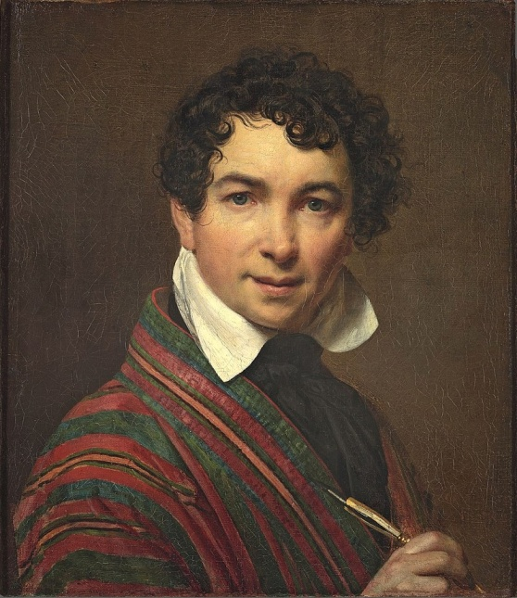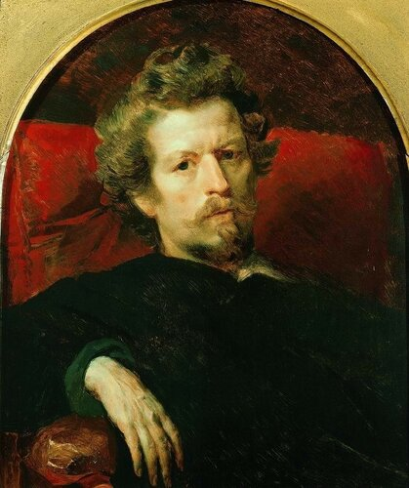

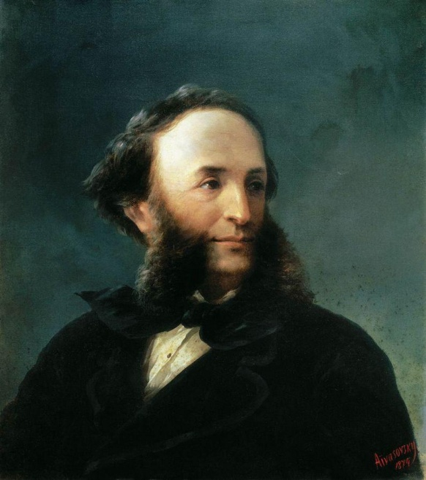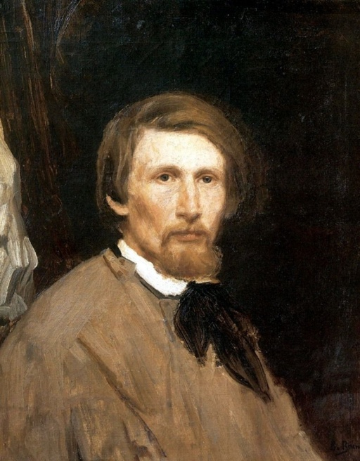

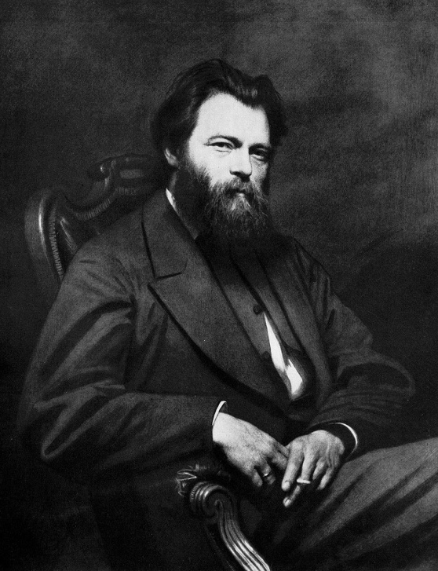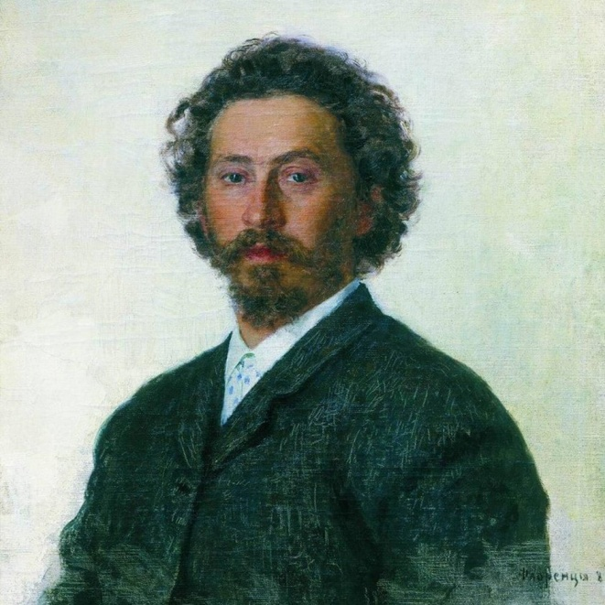
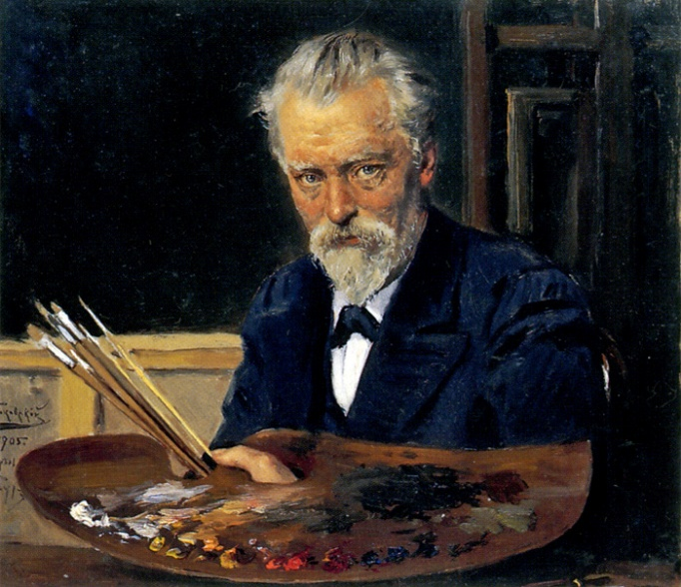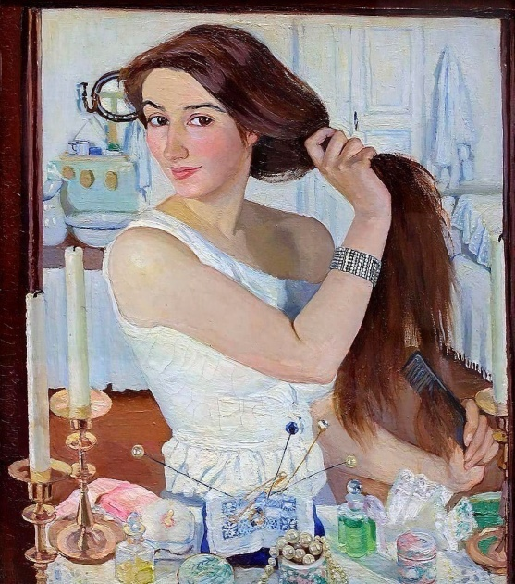

Испытание умением: нарисовать весёлого человека, - художника, как представляют его ученики. Рисуем по овалам, затем одеваем художника. Учитель проверяет пропорции человека (голова умещается в туловище 2-3 раза, тело и голова соотносится с ногами как 1:1, руки рисуют до середины бедра и т.д.).
Если на уроке присутствуют родители, то для них можно организовать творческое рисование: из закорючек на листках А5 дорисовать какие-то изображения. Так же, родителям, как и юным художникам, можно проставить баллы за работу и приплюсовать эти баллы ребенку.

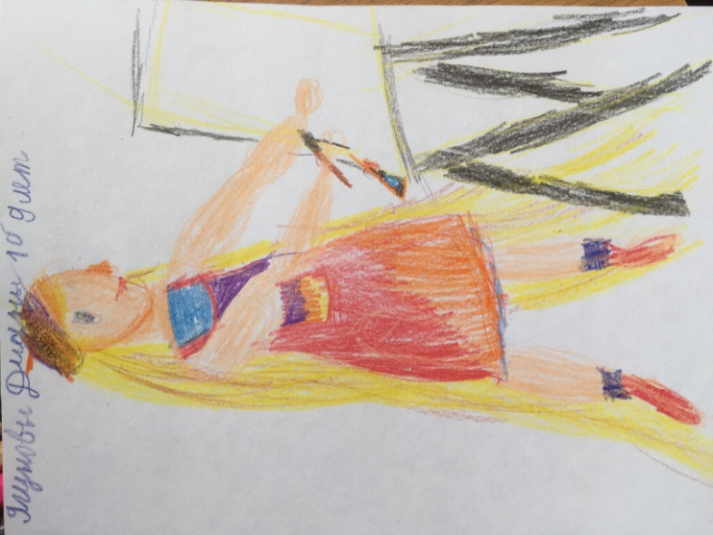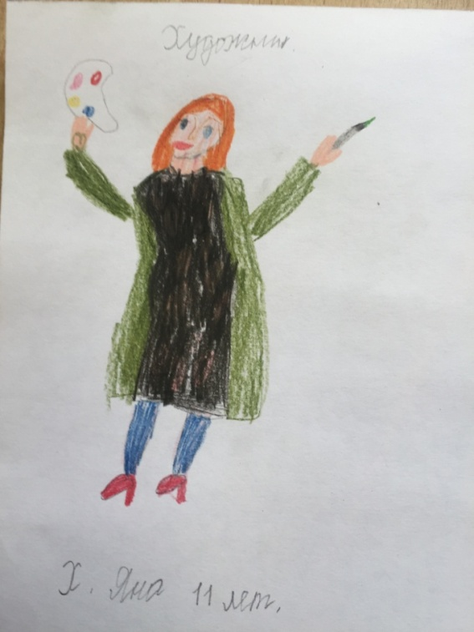

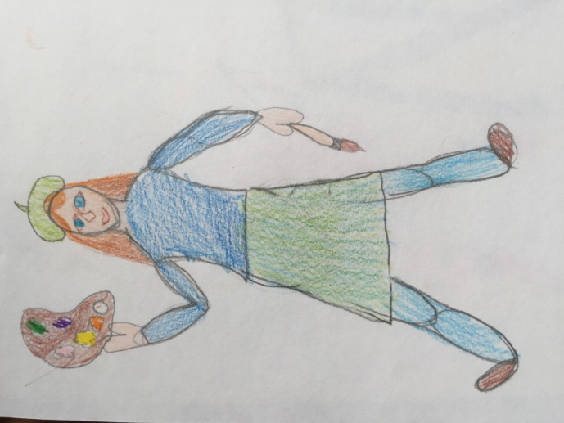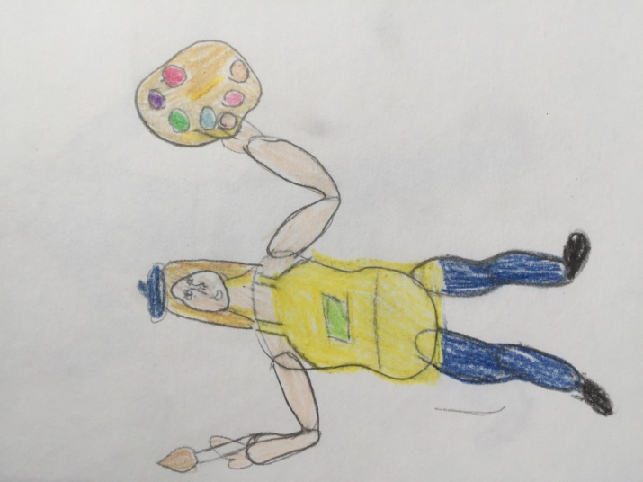

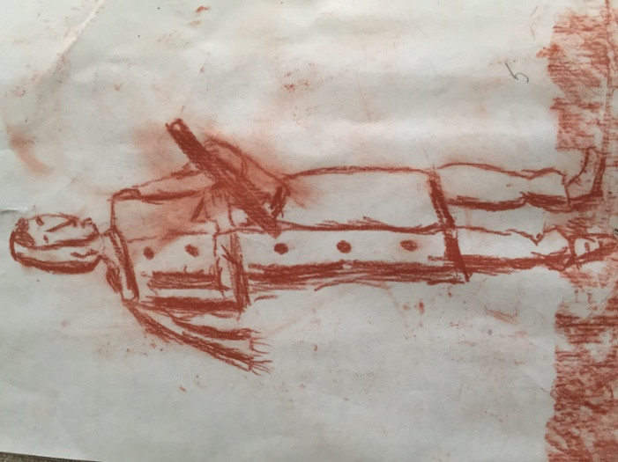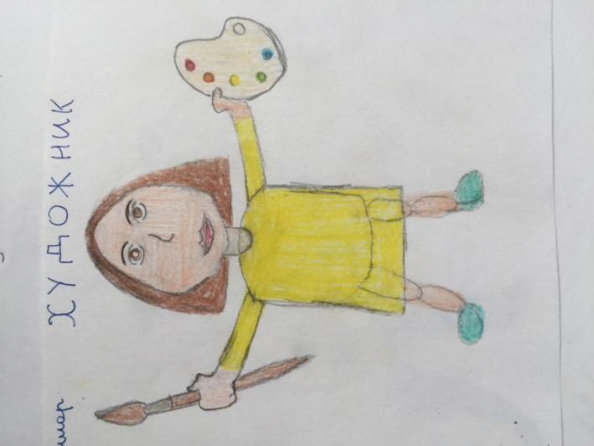

3.Испытание холодом и огнем.
Приготовить полотенце, кастрюльку со снегом, льдом и зажечь свечу. Художнику приходится много путешествовать и рисовать с натуры на северном полюсе или в жаркой пустыне, поэтому все трудности художник должен смело и терпеливо переносить. Ученики по очереди опускают руки в ледяную воду, а затем держат над огнем свечи, чтобы все тепло огня и своей души потом передать в своих произведениях искусства зрителям.

4. Испытание творческой мысли. Загадки о материалах художника и о жанрах искусства.

а. Нанесет она узор, очень трепетный и нежный,-
Будь то небо или бор, иней тонкий белоснежный,
Зеленеющий апрель, - все раскрасит..... (акварель)

б. Вы меня перелистали, как в музее побывали,
Космос на одной странице, на другой странице - дом,
На последней хвост Жар- птицы, а все вместе я - ...... (альбом)

в. Познакомимся, я- краска, в круглой баночке сижу
Всем раскрашу я раскраску, а ещё картинки в сказке нарисую малышу.
Ярче я, чем карандаш, очень сочная - ..... (гуашь)

г. Чёрный ивашка, деревянная рубашка,
Где носом ведёт, там заметку кладёт - ....... (карандаш)

д. Волоски пушистой белки окуну слегка в гуашь я.
Все картинки и поделки очень ярко я раскрашу
Нарисую солнце, листья мягкой шелковистой - ....... (кистью)

е. Создаю я новый цвет, на дощечку я похожа. Краску, что в коробке нет, сделать сам художник может
Он смешает краски хитро с помощью меня - ....... (палитры)

ж. На асфальте детвора нарисует нам с утра
Солнце, яблоко, машину, птичку, белку, Буратино,
Домик, бабочку, цветок, рисовать помог -.......... (мелок)

з. Если видишь: на картине нарисована река,
или ель и белый иней, или сад и облака,
или снежная равнина, или поле и шалаш,-
Обязательно картина называется - ............. (пейзаж).

и. Нарисую для ребят вазу, фрукты, шоколад,
А ещё будет и торт, это будет -........... (натюрморт)

к. Брата я изображу, хоть ему пять лет.
С акварелью я дружу, делаю - ............. ( портрет)

5. Наконец, все испытания пройдены, все ребята достойно подошли к финалу нашего урока. Теперь юные художники должны произнести клятву.
КЛЯТВА ЮНЫХ ХУДОЖНИКОВ.
-Клянитесь перед всеми здоровыми быть
В школу искусств исправно ходить -......... (клянусь)
-Клянитесь ребенком воспитанным быть,
Не бегать по школе, а шагом ходить -........ (клянусь)
-Клянитесь выходить в надлежащие сроки
Клянитесь не опаздывать на уроки - ................. (клянусь)
-Клянись, заниматься ты будешь прилично,
Домой приносить "хорошо" и "отлично"- ....... (клянусь)
- Клянись, что на выставках будешь блистать,
Упорством своим каждый год удивлять,
И время придёт здесь диплом получать- ......... (клянусь).

Если на уроке присутствуют родители, они тоже могут принести клятву родителей ученика художественного отделения ДШИ.
КЛЯТВА РОДИТЕЛЕЙ.
Клянитесь, будь мама ты или отец,
Ребенку всегда говорить "Молодец!"- (клянемся)
Клянитесь за двойки его не ругать,
Во всем, что возможно, ему помогать -...... (клянемся)
Ходить на концерты, отчеты, собранья,
Не по принужденью, а только с желаньем -... .(клянемся)
В жизни ребенку пример подавать,
Искусство ценить и добро уважать -............. (клянемся)

6. Посвящение. Молодцы, ребята, вы достойны медалей юных художников. В завершение урока учитель поздравляет учеников и организует вручение медалей, значков, буклетов, справок.

